**电磁学实验报告**

姓名 李志豪 学院 电子信息与光学工程学院 学号 2311003

组别 B 座号 7实验时间 2024.5.9

**实验题目：直流单臂电桥**

**一.实验原理**

**1.直流单臂电桥适用范围：**适用于测量中等阻值（）电阻。

**2.实验电路图：**

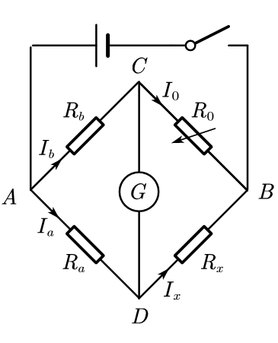

**3.推导测量公式：**

图中的四个电阻称为电桥的四个“臂”，接入电流计的支路称为“桥”。电阻与称为比例臂，其比值称为比例臂的倍率，与并联的电阻称为比较臂，称为待测臂。当灵敏电流计的电流值为0时，说明C、D两点电位相同，则达到电桥平衡。通过电桥平衡可推导出测量电阻公式为

$$R_{x}=\frac{R_{a}}{R_{b}}R_{0}=CR_{0}$$

**4.选取比例臂倍率：**

在选取比例臂倍率C时，应尽量最大程度的利用到电阻箱尽可能多的旋钮从而增大测量精度，减小实验误差。

**5.电桥灵敏度的概念以及与哪些因素有关：**

电桥灵敏度

$$S=\frac{ΔI}{ΔR_{0}∕R_{0}}$$

其表达式为

$$S=\frac{E}{K[（R_{a}+R_{b}+R_{0}+R_{x}）+(2+\frac{R_{b}}{R_{0}}+\frac{R_{x}}{R_{a}})R_{g}]}$$

其中K、 $R_{g}$ 分别为电流计的电流常量和内阻。由此可见，适当提高电源电压E、选择电流常量K和内阻 $R_{g}$ 适当小的灵敏电流计、适当减小桥臂电阻、尽量把桥臂配置成均压状态，都对提高灵敏度有作用。

**6换臂法原理：**

在选取C=1时，通过交换两比例臂，分别计算出换臂前与换臂后的两个测量值和，将二者相乘再开根号值可消除由于C可能实际上不等于1的误差，这种方法被称作换臂法。

**二.数据处理**

**1.测量未知电阻 $R_{1}$（即 $R_{x}$，约1200Ω）及灵敏度**

根据情况，选取 $R_{a}$ = 100 Ω， $R_{b}$ = 100 Ω 比例臂的倍率C= 1

|  |  |  |  |  |  |
| --- | --- | --- | --- | --- | --- |
| 电桥状态 | $R_{0}$/Ω | $R_{1}$/Ω | $ΔR_{0}$/Ω | $ΔI$/nA | $S_{1}$/nA |
| 换臂前 | 1181.2 | 1181.2 | 2 | 23.3 | 13760.98 |
| 换臂后 | 1181.8 | 1181.8 | 2 | 23.9 | 14122.51 |

换臂前：

$ρ_{0}=0.1％$， $ρ_{c}=0.1％$

$ρ_{x}=\sqrt{ρ_{0}^{2}+ρ_{c}^{2}+({\frac{0.1}{S})}^{2}}=$ 1.4× ${10}^{-3}$

从而算出：

$∆R_{1}=ρ_{x}∙R_{1}$ =1.7 $Ω$

$$R_{1}=(1181.2±1.7)Ω$$

利用换臂前后的数据计算：

$$\overline{S}=13941.74$$

$ρ_{x}=\sqrt{ρ_{0}^{2}+({\frac{0.1}{S})}^{2}}=$ 1.0× ${10}^{-3}$

$R_{1}=\sqrt{R_{0}^{,}∙R_{0}^{,,}}≈\frac{1}{2}(R_{0}^{,}+R_{0}^{,,})$ =1181.5 $Ω$

$∆R_{1}=ρ_{x}∙R_{1}$ =1.2 $Ω$

$$R_{1}=(1181.5±1.2)Ω$$

**2. 观察电桥灵敏度与电源电压的关系**

根据情况，选取 $R_{a}$ = $R_{b}$ =100Ω， $R_{x}$ =1200Ω，改变电源电压E，测量不同电压下电桥灵敏度，并做关系图。

|  |  |  |  |  |  |  |  |
| --- | --- | --- | --- | --- | --- | --- | --- |
| 电源电压E | 0.5V | 1.0V | 1.5V | 2.0V | 2.5V | 3.0V | 3.5V |
| $R_{0}$/Ω | 1183.3 | 1183.3 | 1183.3 | 1183.3 | 1183.3 | 1183.2 | 1183.2 |
| $ΔR_{0}$/Ω | 5 | 3 | 2 | 1 | 1 | 1 | 1 |
| $ΔI$/nA | 14.5 | 17.8 | 17.9 | 12.4 | 16.0 | 17.8 | 21.7 |
| S/nA | 3431.57 | 7020.91 | 10590.54 | 14672.92 | 18932.80 | 21060.96 | 25675.44 |

画出图像，发现基本呈正比关系,相关系数为0.998，相关性很强。

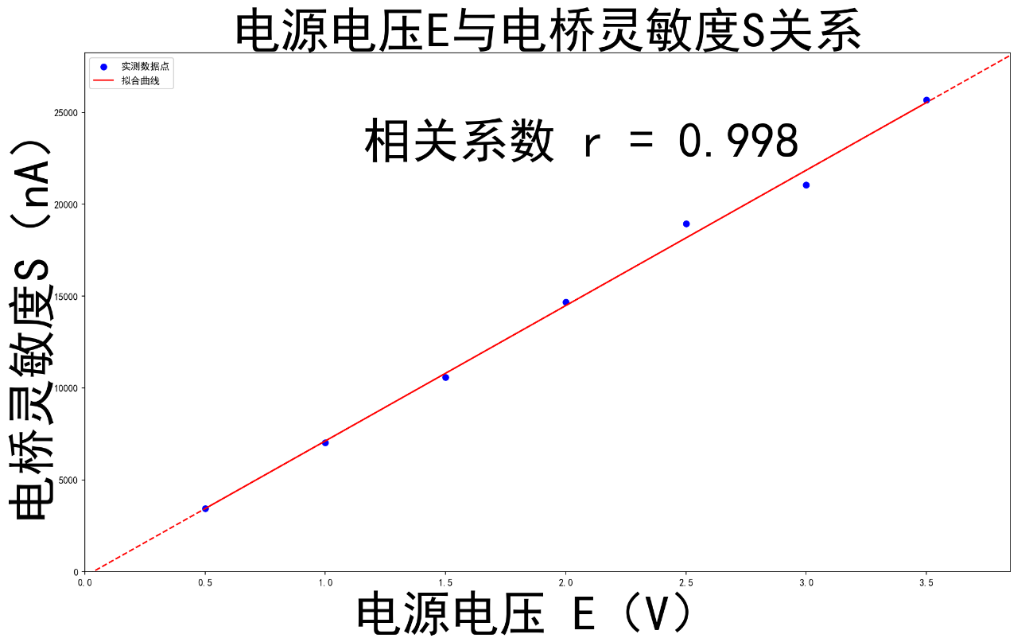

**3. 测量未知电阻 $R_{2}$（约50Ω）及灵敏度：**

根据情况，选取 $R_{a}$ =10Ω， $R_{b}$ =1000Ω 比例臂的倍率C=0.01。

|  |  |  |  |  |  |
| --- | --- | --- | --- | --- | --- |
| 电桥状态 | $R_{0}$/Ω | $R_{2}$/Ω | $ΔR_{0}$/Ω | $ΔI$/nA | $S_{2}$/nA |
| 数据记录 | 4962.7 | 49.627 | 10 | 11.4 | 5657.48 |

计算得：

$ρ_{0}=0.1％$， $ρ_{c}=0.2％$

$ρ_{x}=\sqrt{ρ_{0}^{2}+ρ_{c}^{2}+({\frac{0.1}{S})}^{2}}=$ 2.2× ${10}^{-3}$

$∆R_{2}=ρ_{x}∙R_{2}$ =0.11

**三.思考题**

1. 如果电桥能保证测量范围在 $20\sim 99999Ω$ 这时测一个 $1×{10}^{6}Ω$ 左右的电阻，能否用一只 $1000Ω$ 的准确电阻与之并联测量？

答：并联后 $R_{测}$ 约为 $999Ω$，在量程范围内，可以测准。从 ，可以推出。

3. 替代法测，即电桥平衡后若以电阻箱某值 $R_{n}$ 替下 $R_{x}$ 时桥仍平衡，则 $R_{x}$、 $R_{n}$。注意替代时需断开电源。这种测法要求 $R_{a}$、 $R_{b}$、 $R_{0}$ 准确吗？要求电源稳定吗？

答：不要求 $R_{a}$、 $R_{b}$ 与 $R_{0}$ 准确。但要求电源稳定，以保证替代前后电流计示数保持一致。

**四.分析总结**

实验中连接电路时需要非常认真，一旦走神就得重来，故要争取一次性连接成功。

测量时需注意连接的稳定性，避免接触不良导致测量误差。

电桥灵敏度S与电源电压E成正比，故要选取相对大的电源电压以减小误差。，但也不能太大，避免调试时超出电流计量程。